Java就业班-第85天  链接：<https://www.acfun.cn/a/ac10312146>

IT培训机构实地观察日记 Java就业班-第86天

**前言声明：**

**此系列文章绝非网络推广文、软文、黑或洗白文等或出于任何商业目的而投稿的文章，仅出于UP主为记录并分享自身真实经历的目的而发表，不为文中出现的任何事物作出保证，全文均属于完全个人主观内容，无任何刻意诋毁或吹捧意图。文本、照片中会尽量避免出现敏感信息，如有不合适内容举报还请及时联系我立即删除。**

       如果有同一个地点，同一个时间，甚至与我在同一个班的兄弟、朋友、Acer们，还请继续当作没有看见，请尽量配合避免暴露不必要的真实信息，以免造成一些不必要的麻烦，十分感谢。

或者换句话说，有什么问题请直接冲我来，我们厕所解决，谢谢！

更新规律：

       基本上有课程的当天晚上(18：00---24：00)之间会进行更新投稿。休息日一般为星期天与节假日，无特殊理由将不会更新。如有任何建议、问题还请大家随意在评论区里留言，或者直接私信我，我看到后会尽快给予回复，感谢大家支持！

==========================================================

**友情提示：**

**本日记中包含大量低质量代码，**

**对代码内容不感兴趣的朋友可以放心跳过至最后部分，丝毫不影响阅读。**

**(不过那也就没什么内容了。但是可以省时间。)**

---------------------------------------------------

计划课程安排：

FUNDAMENTAL(7天)      该阶段已结束

OOP(11天)                        该阶段已结束

JAVASE01(10天)              该阶段已结束

JAVASE02(12天)               该阶段已结束

WEBBASIC(11天)        该阶段已结束

JQUERY(2天)                    该阶段已结束

DATABASE(5天)            该阶段已结束

JDBC(2天)                         该阶段已结束

SERVLETJSP(14天)      ←当前为该阶段第13天

SPRINGMYBATIS01(8天)

AJAX(2天)

~~SPRINGMYBATIS02(12天)~~（该阶段已被取消）

~~LINUX(2天)~~                        （该阶段已被取消）

~~NGINX(2天)~~                      （该阶段已被取消）

~~REDIS(2天)~~                       （该阶段已被取消）

~~T-STORE(5天)~~                            （该阶段已被取消）

预计合计：101天

预计剩余：15天 （12天正课+3天自习）

注1：上述信息随时可能发生更改，仅供参考。

注2：被取消表示若按照正常流程就业则直接上班，不用再继续到来机构上课。

反之，则需要继续到机构上完全部课程。

---------------------------------------------------

**2019年6月13日**

**Java就业班-第86天**

**8:30实训室2-早自习**

今日晨讲主题——通过File和迭代器实现遍历输出路径下的所有文件夹

由于我专注于解决同桌遇到的路径报错问题，所以没有仔细听晨讲的内容与代码。

**9:02实训室2-正课**

开始上课。

今日课程笔记：

# 1.MVC(Model View Controller)

## (1)MVC是什么?

是一种软件架构思想、其核心思想是，要将数据处理与数据展现分开，

按照这种思想，可以将一个软件划分成三种不同类型的模块，分别是

模型、视图和控制器。

模型负责数据处理(业务逻辑)、视图负责数据展现(表示逻辑)、

控制器负责协调模型和视图(请求要先发送给控制器，由控制器选择对应的

模型来处理；模型返回的处理结果也要先发送给控制器，由控制器选择对应

的视图来展现)。

## (2)如何使用MVC来开发一个web应用?

使用Servlet来充当控制器，使用jsp充当视图，使用java类来充当模型。

三者的关系如下图所示:

![](mvc.png)

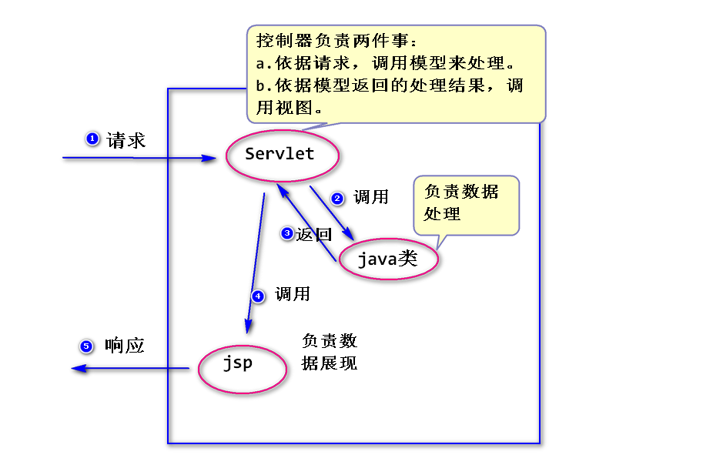

# 2.实现一个简单的MVC框架(smartmvc)

# 练习

将用户管理(servlet12-exec)中的所有jsp移到WEB-INF下。

# 补充

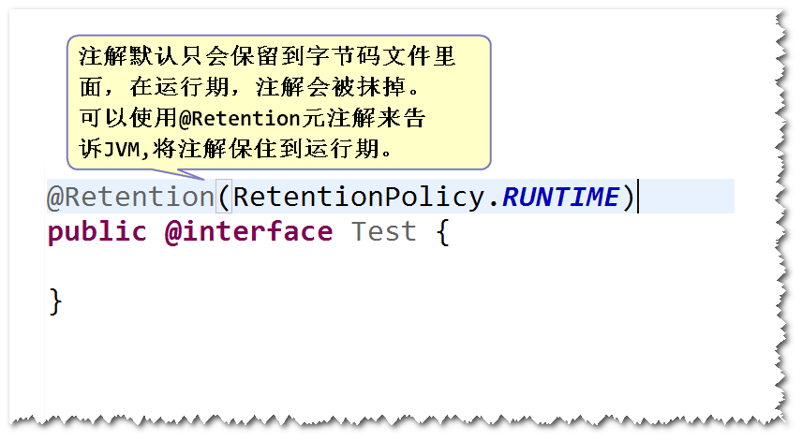

**17:25实训室2-下课时间**

原来明天的课程才是这位讲师的最后一天课，从下个星期开始学习框架。

不过还有2个星期不到也就开始推荐就业了。

**18:30实训室2-晚自习**

今天一整天都在不间断的看SSM框架的视频，中途也有看不懂回过头去复习之前学习过的基础内容。

然而到现在还是连一点皮毛都没有学到，只是在脑海里形成了一个简单的概念，全天下来就记住了一个三层架构（表现层、业务层、持久层），以及一个Maven项目的执行过程。

很慌……

**20:50实训室2-晚自习**

晚自习快下课了，我和舍友收拾东西准备回宿舍。我俩这一整个晚自习都没有任何的学习收获。

**23:15宿舍-休息**

回到宿舍后和这个舍友（有第4组组长设定的那位）畅聊了2小时，我俩全程各种负能量发言。

他把他的担忧全部都向我倾诉了……我俩都觉得自己越往下学越慌，越学越抵触。而时间上能够像这样全天学习的时间不到两周了，对于找不到工作这一点感到恐慌（其实我没有，原因在前面的日记里有反复说明）。彼此都觉得自己越来越堕落了……

（然而实际情况是我俩是这个班里学的最好的前一二名，他一，我二。他已经自学完SSM框架的概念知识了，我还才刚刚开始。可见这个其他的学员的水平得有多么差强人意。）

其实我和这家伙的关系挺好的，但在作为两大战队粉丝的立场上处于对立面时一切就都不是那么回事了……

明天晚上会有第二次摸底考试，我打算暂时放下框架的学习，明天集中复习java基础，毕竟这次的考试成绩据说会影响就业推荐。我已经没有闲工夫去思考那些事情了……

今天一整天的学习（自学）非常紧张，所以很多意义不大的内容就没有写在日记里了。

自开始学习编程以来，这是我第一次感觉到无助和绝望。到了框架这一级以后，真不是半吊子水平能轻而易举够掌握得了的技能。

时间不早了，准备休息明天继续。

今日感想总结：又一次深刻地认知到，自己的水平简直玷污了程序员这三个字。



今天就到这里，明天继续投稿。

感谢支持！

================================================================

**Acer程序员群：790482850**

**up主的java学习日记word文件及全部代码（随日记同步更新）：**

Adress：github.com/wt62635